一、Spring Cloud
关于spring cloud的资料，网上有很多，在此我只是根据个人的一些理解及对于该项目的一些规范进行说明，因为我对spring也不算精通，所以这个文档仅当参考。

1、Spring context
spring 的上下文，其常用的生命周期基本可以理解为:
a、扫描包，寻找特定注解的类
b、初始化/解析配置（Configuration），发现bean
c、根据bean依赖排序
d、依赖注入/实例化bean，bean的生命周期也有相应的事件可以做额外的初始化，如： PostConstruct
e、使用及销毁……

1、扫描包并不是扫描工程里涉及的所有类，那样肯定太耗时，默认是扫描启动类的包以及子包下的类，也可以指定，如：
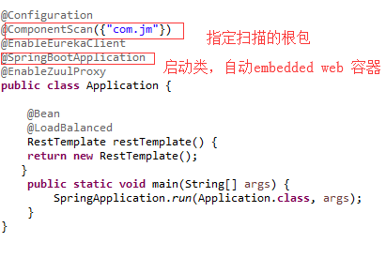

2、配置不仅仅是读取一些键值对，spring的配置包含了bean的定义，传统的spring使用冗长的xml进行配置，不过现在基本上通过代码及注解进行配置，比如:
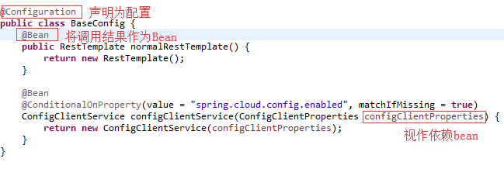
或者：
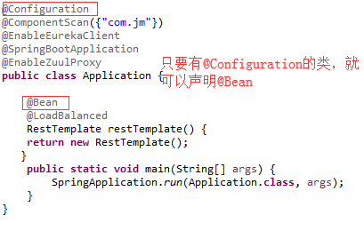
这些配置类同时也会实例化为一个bean注册到spring context

3、配置类的处理之后，还会处理一些主动标记为Bean的类，如：
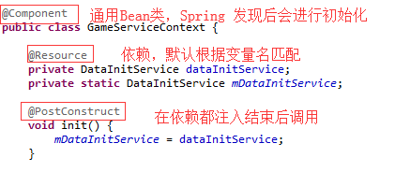
以及：

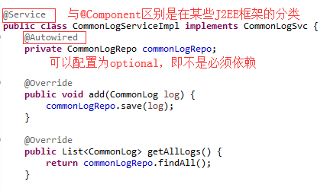
简单说下常用定义和依赖Bean的几个注解：
@Bean 只能用于方法
@Component 通用的用于类
@Service 继承了@Component，一般对于名为XxxService的类，习惯上使用
@Resource 不能配置为非必需，但可以指定bean名称（如果不配置默认是变量名，声明Bean 的时候不配置默认是方法名或类名，首字母自动小写），可配置选项较多
@Autowire 可以设置为非必需，但基本上是依据类型来匹配bean
注：@Resource和@Autowire不会相互影响

3、bean的初始化顺序一般都是通过主动声明依赖确立，依赖的bean一定在this bean实例化之前实例，configuration类一定在其他component类前实例化，而不相关的bean之间的初始化应该是根据hash值，固定但没法控制

2、Spring config server
从config server和config client两部分讲解
1、config server可以配置配置文件的位置，可以是本地的目录或classpath，但profile要设置成native；也可以是git或svn等远程仓库。默认可以直接通过get请求直接访问配置文件和一些通用接口，也可以配置为需要验证等安全访问方式

2、config client 一般只用bootstrap.yml的配置一些基础信息和config server的地址
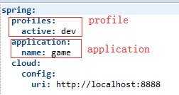
需要注意的概念，Environment。Environment代表spring boot的启动环境，有三个主要的属性：
name:应用名，通过spring.application.name配置
profile:文件夹，一般就是开发、测试、生产环境，可以通过spring.profiles.active配置，也可以用运行时参数 -Dspring. profiles. active设置
label:标签，其实是代表分支名，对版本控制的仓库有效，可以通过spring.cloud.config.label配置,默认是master

访问规则：假设configrepo是根目录,文件名形如{filename}-{profile}.{suffix}会自动映射到api
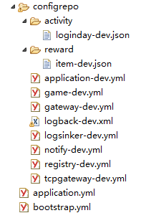
例1 应用配置
http://{configserver}/game/dev/master会返回environment对象，包含基本信息，和application-dev.yml和game-dev.yml的内容，所以基本配置要放在根目录下，并以应用名命名文件
例2 自定义文件
http://{configserver}/game/dev/master/activity/loginday.json
和
http://{configserver}/notify/dev/master/activity/loginday.json
都会访问到activity/loginday-dev.json文件

3、netflix eureka/ribbon/zuul/sidecar
spring cloud集成了netflix下的很多开源项目，在该项目中基本不用二次开发，只用结合注解和配置进行使用即可，简单介绍一下各模块分别在项目中的作用。
1、eureka:服务注册中心，提供服务注册以及查询。服务器通过@EnableEurekaServer进行开启功能：
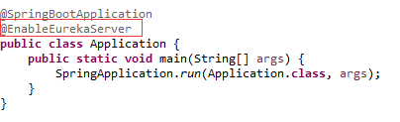
客户端通过@EnableEurekaClient
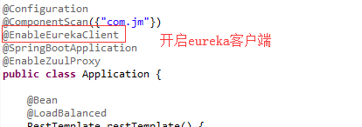
并配置eureka server的位置：
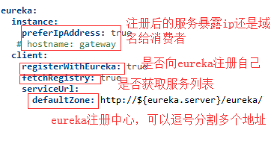
一般eureka server就不向自己注册，但可以向另一个eureka注册中心注册，同时作为注册中心的集群成员，他们之间会相互同步注册的服务信息

2、ribbon是一个负载均衡器，在我们的框架中，通过eureka client获取到服务列表，并依据这个列表进行负载均衡，在zuul中会默认使用ribbon做负载均衡，如果我们想主动使用一个利用eureka负载均衡的http客户端，可以通过配置和注解实现：
配置：
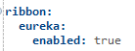
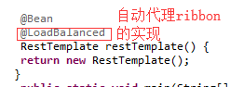

3、zuul是一个http反向代理的框架，他底层的实现整合了eureka和ribbon，通过uri去定位服务容器里的服务，并提供负载均衡的功能（默认均衡策略是轮询），通过注解开启zuul，并且可以通过http://zuulApp/{appA}/{api}访问appA的接口，是网关的实现方式
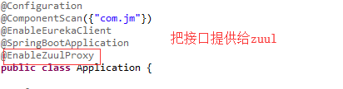
4、sidecar针对zuul添加了熔断功能和服务查询的功能，熔断是指请求的响应时间超过设定就直接返回失败信息，这对于网关来说可以控制阻塞的时间，防止少数问题连接影响正常功能。服务查询提供了/hosts/{appName}的接口返回该应用的主机列表。
目前熔断器的实现是hystrix,超时时间通过ribbon的参数进行计算，公式为
(ribbon.ConnectTimeout + ribbon.ReadTimeout) * (ribbon.MaxAutoRetries + 1) * (ribbon.MaxAutoRetriesNextServer + 1)
目前的公共配置：
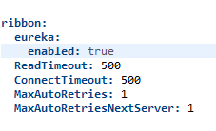
响应超时也就是4000ms

4、Spring MVC
通过@RestController和@RequestMapping绑定uri到方法上。
由于目前基本使用post请求传递参数，并统一使用json格式，键值对用map类型，其他需要对应的pojo去反序列化

5、Spring actuator
一个监控的库，引入并配置，可以实现查询应用信息等功能，在本框架中主要用于热更配置，热更接口：/actuator/refresh

二、mongoDB
目前开发使用的mongoDb版本是3.6，网上找资料尽量找3.4版本以上的，mongoDB有可视化客户端mongoDb Compass，可以配合使用;
mongoDB的基本结构是database->collection->document，然后用户信息是绑定在database下的
1、TTL索引，mongoDb可以把一个document的字段设置为TTL索引，一旦字段值+附加值小于当前时间就删除该doc，session的自动过期功能就是通过该功能实现
2、mongoDb的锁，对于默认的存储引擎是wiredTiger，它提供最小粒度基于document的锁，也就是说对单个document的操作是原子的，对于分布式服务来说，处理并发中资源竞争需要使用分布式锁，目前框架中没有引入，但也可以通过mongoDb的findAndModify操作去实现CAS(compare and swap)，实现分布式同步的功能，简单说就是在修改完doc的同时更新一个版本号或时间戳，下次修改时通过这个版本号去查询并修改，查找不到说明有并发的修改在进行，重新获取最新的数据并再次重复findAndModify直到成功。或者简单地返回失败，由用户发起下次操作。
3、spring-data-mongodb 提供了对mongodb的repository封装，而且具有自动创建查询的功能，具体关键字参考https://docs.spring.io/spring-data/mongodb/docs/current/reference/html/#mongodb.repositories.queries
对于复杂的查询和更新，需要借助mongoTemplate对象进行操作，可以参考现有功能的例子，需要注意的是，mongodb中的聚合功能（aggregate ）,当需要分组及统计计算时会需要，在排行榜功能中有使用，可以参考。
4、一般代码规范：
创建document model，可以定义collection参数和索引，建立repository，建立dao接口，实现dao，引用dao接口，demo:
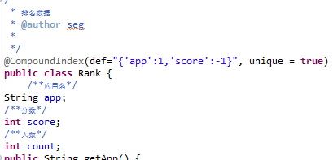
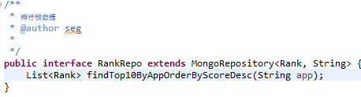
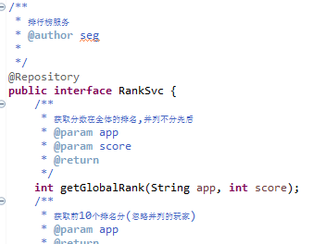
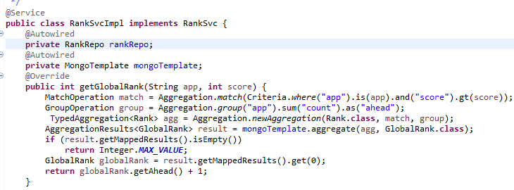
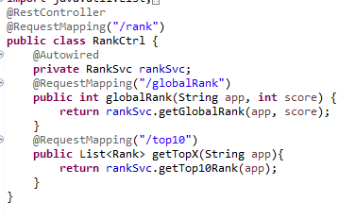

三、业务相关

1、登录注册
服务名称：gateway（gatewayserver）
注册url:/preauth
登录url:/postauth
关联的实体是User，同时也是spring security模块使用的验证数据，需要注意的点是登录功能会返回该用户的旧sessionid，如果存在的话，做断线重连其实客户端只要使用这个旧sessionId进行之后的通讯即可

2、玩家信息
服务：game (gamesever)
游戏信息：/user/appInfo
提交分数：/user/updateScore
存档：/user/save

3、排行榜
服务：game (gamesever)
查询自己排名：/rank/globalRank
查询top10排名：/rank/top10
目前排行榜功能没有细化，所以暂时只提供了前十的分数以及处于该分数下的人数的数据

4、游戏战斗初始化
服务：game (gamesever)
创建战斗流水id: /game/new
分配长连接的路由：/game/bind
通过分配长连接接口，返回绑定的各个长连接应用的信息，其实主要是长连接网关的地址，之后可以优化，过滤其他服务器的地址信息

5、活动
服务：game (gamesever)
查询登录奖励：/activity/queryLoginDay
领取登录奖励：/activity/recvLoginReward
没有细化奖励内容的数据，该功能涉及到两个配置 ItemData 和ActivityLoginDayData，可以了解配置的初始化方式，之后再设计游戏中货币和物品的定义。由于游戏中道具和货币都是离线的方式获取，该功能只是记录登录行为，奖励获取实现还是由客户端处理，单一的数据流向不容易出同步问题

6、通用日志
服务：logsinker (logserver)
提交单个日志：/log/insertOne
提交批量日志: /log/insertBatch
该服务需要配合mysql使用

7、路由相关接口
只要依赖baseroute包，就会有以下接口：
返回http端口和tcp端口信息：/instance/who
通知绑定事件：/route/notify
建立长连接：/route/connect
/instance/who接口其实是在baseproto包内声明的，baseroute依赖baseproto,通知绑定事件可以通过AbstractRouteEventHandler的实现去自定义处理，目前引入baseroute的项目都必须显式提供一个实现类bean

8、推送服务
服务：notify (tcpnotifyserver)
增加私信：/notify/privateMessage

9、长连接协议
baseproto/src/main/resources/proto目录：
auth/auth.proto:校验
auth/heart.proto:心跳，维持session
common/ack.proto:通用返回协议
conn/offline.proto:离线事件
conn/online.proto:上线事件
push/message.proto:推送私信，从推送服到网关
transfer/knock.proto:主动连接通知，提供的host信息和instance/who一致
transfer/toclient.proto:其他服转发到网关给客户端的内网包，可以附加非数据的命令，如转发并断开连接，或者广播
transfer/toserver.proto:服务器之间的通信内网转发包，主要是携带了客户端的会话信息，可以定义新的内部包而不需要都封装在转发包里

四、附录
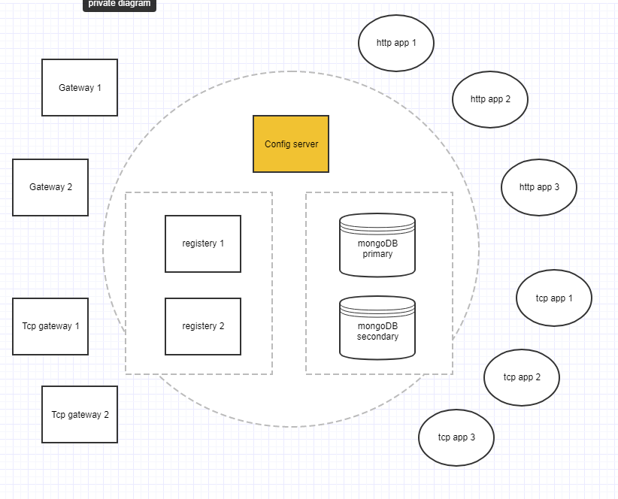
逻辑服务器组结构，注册中心和mongoDb的集群支持使得扩展没有性能瓶颈
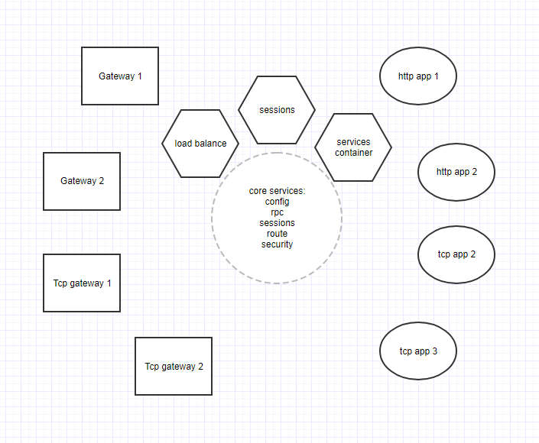
核心功能：中心化配置，服务发现，负载均衡，全局缓存，全局会话，全局安全认证，长连接路由
把长连接作为单独的服务管理，并且尽量划分为推送和交互业务
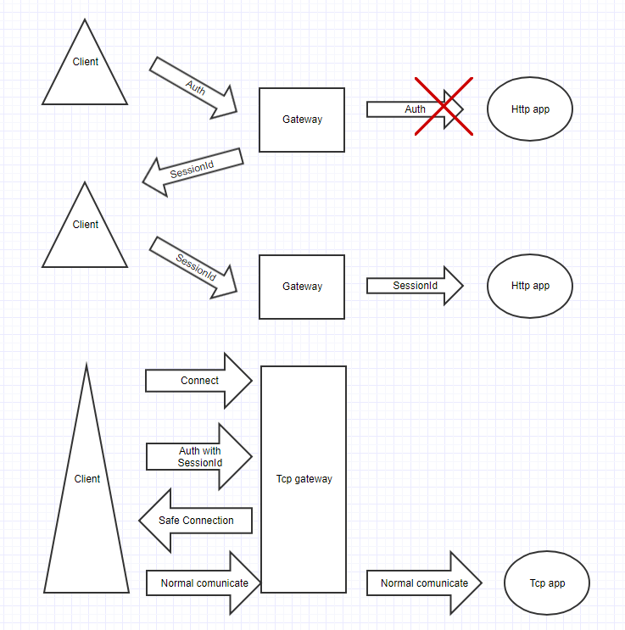
安全认证的流程，从登陆开始，以sessionId结束，sessionId是贯穿业务的核心字段
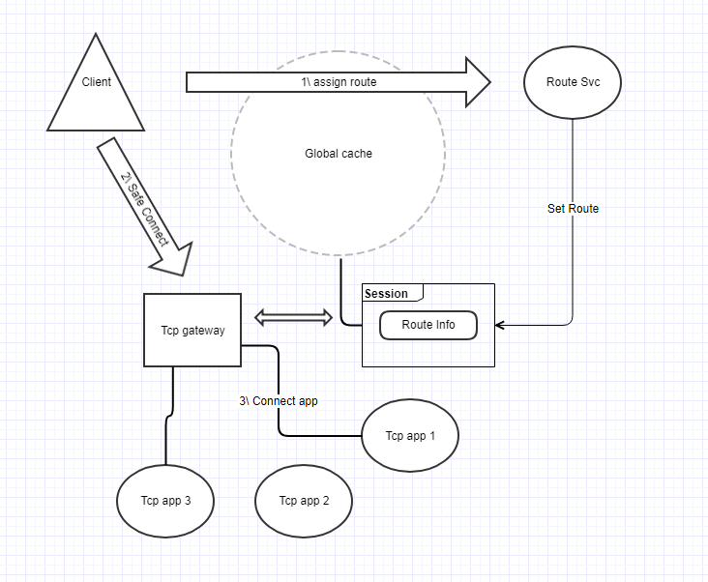
通过全局缓存使路由信息对转发服务更加透明，路由的建立修改更加方便
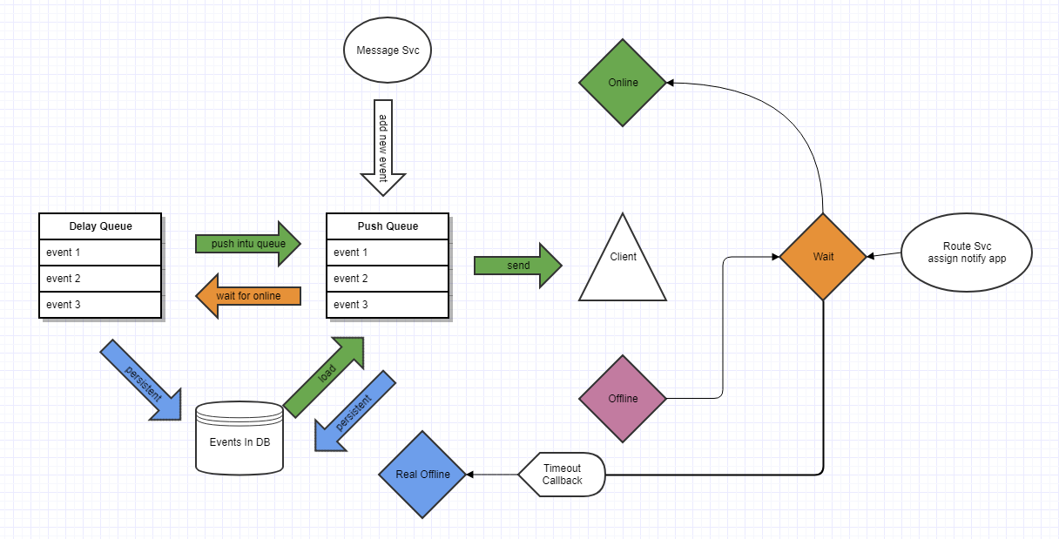
推送服务相对简单，主要增加对离线消息的支持
